文件编号：My12306-HBUE

详细设计说明书

版本：0.0.0-1.2.0
2016-8-2

信息工程学院 软件开发事业部
(版权所有，翻版必究)

文件修改控制

修改编号 | 版本 | 修改条款及内容 | 修改日期
1 | 0.0.0-1.1.0 | 增加东软LOGO | 2016-8-2
2 | 0.0.0-1.1.1 | 1、修改公司标识为“信息工程学院”。 | 2008-8-4

文件编号：My12306-HBUE
第 1版
分册名称：My12306
第 1 册/共1 册

项目名称（My12306-HBUE-1）
详细设计说明书

(软件开发事业部)

东软集团股份有限公司
总页数 |  | 正文 |  | 附录 |  | 生效日期
编制 |  |  |  | 批准

修改记录
版本号 | 变更控制报告  编号 | 更改条款及内容 | 更改人 | 审批人 | 更改日期

目 录

1引言 1
1.1 目的 1
1.2 背景 1
1.3 词汇表 1
1.4 参考资料 1
2系统结构 1
2.1 需求概述 1
2.2 总体设计 2
3.系统详细设计说明 2
3.1 包及类结构设计 2
3.2 模块设计 2
3.3 Message文件管理Module 2
3.4 LOG管理Module 2
3.5 配置文件管理Module 2
3.6 异常模块说明 3
4.其他设计要求 3
4.1 单元测试 3
4.2 注释及代码风格 3
4.3 尚未解决问题 3
5附件说明 3

编写指南：
本模板力图给出软件详细设计阶段可能包括的基本信息。如果某个章节在项目或当前阶段中无法描述，则可保留其标题，注明“不适用”；如果需要对本模板的个别章节详细描述，也可将其形成单独的文档，成为本文档附件。
若文档中的某个章节已经在其他项目文档中加以描述，可保留标题，注明“参见（文档编号）（文档名称）（条款）”。
形成正式文档后须删除斜体字内容。

1引言

1.1目的

本详细设计说明书是针对火车票查询预订系统而编写。目的是对该项目进行详细设计，在概要设计的基础上进一步明确系统结构，详细地介绍系统的各个模块，为以后进行的实现和测试做准备。本详细设计说明书的预期读者是本项目小组的成员以及对该系统感兴趣，在以后想对系统进行扩展和维护的人员。

1.2背景

待开发项目名称：12306购票系统
用户：所有旅客

1.3词汇表

词汇名称 | 词汇含义 | 备注
备注中注明该词汇的来源，或有其他更详细的解释的文档位置；以及对该词汇的其他叫法。

1.4参考资料

网上相关详细设计说明书的文档

2系统结构

2.1 需求概述

引用需求规格说明书中系统软件概述部分内容。
主要分为：功能需求、非功能需求、其他需求。其中功能需求有用户管理子系统、订单处理子系统、查询子系统；非功能需求分为性能、安全性、可移植性、可维护性、可拓展性、可用性；其他需求分为（1支持多浏览器、 系统安装方便，易于维护。

2.2 总体设计

本系统可划分为：用户管理、订单管理、查询。其中查询又分为车次查询和用户信息查询。系统功能结构图如下：

12306购票系统
1用户管理
4查询
2订单管理
注册
登录
个人账号管理
查询车次信息
车票查询
购票
退票
订单查询

3.系统详细设计说明

3.1 包及类结构设计

包设计如下：

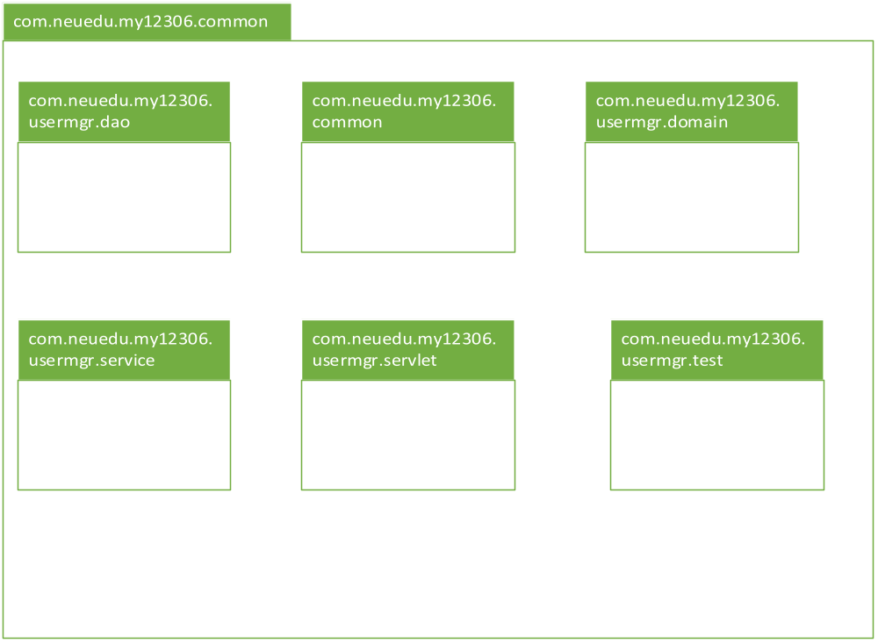
类结构设计如下：
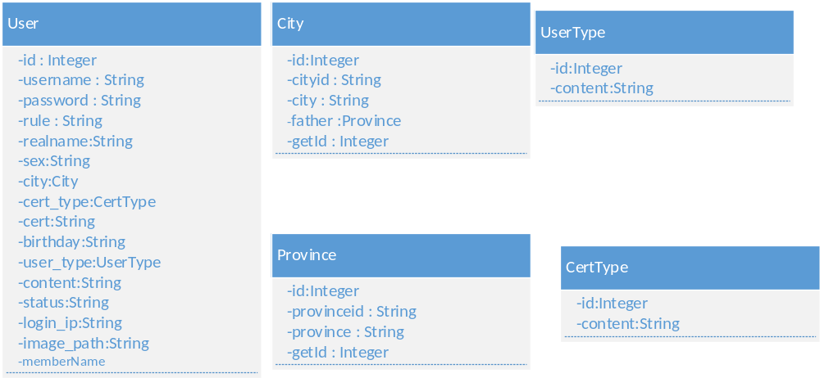

3.2 模块设计
查询子系统模块用例图如下：
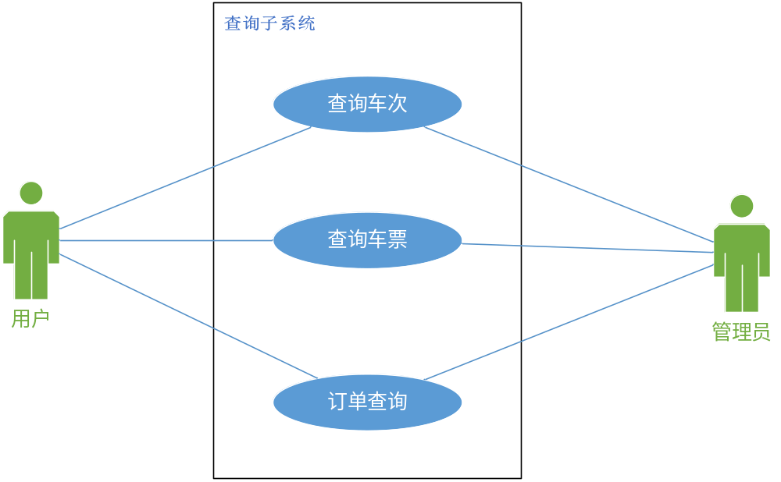
用户子系统用例图如下：
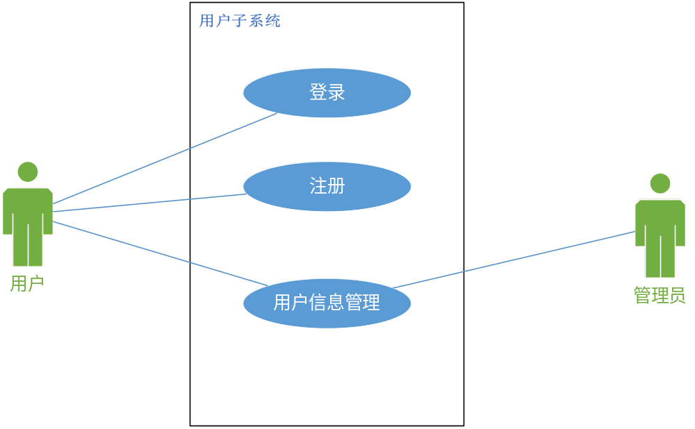 订单管理子系统用例图如下：
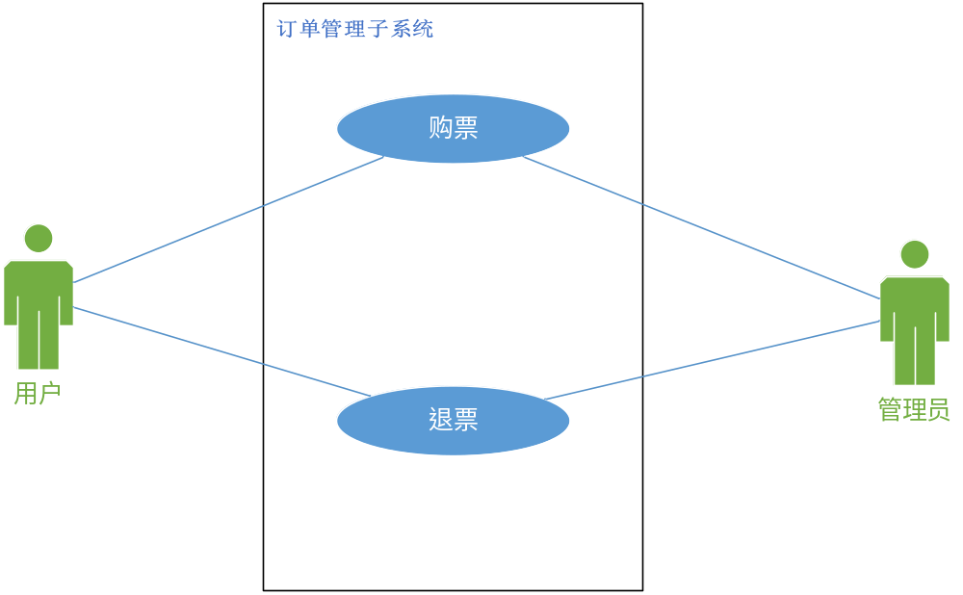

3.3 Message文件管理Module
无

3.4 LOG管理Module
无

3.5 配置文件管理Module
无

3.6 异常模块说明
在代码实现的过程中必要的地方使用了异常语句，没有单独成立一个模块使用。详情以代码为主。

4.其他设计要求

4.1测试计划

采用各种测试用列对输入，内部数据结构，逻辑路径，出错处理和边界值条件进行测试。

（1）单元测试
（1.1）单元说明
树形遍历单元，该单元实现将树形结构转换成二维数组的功能。
（2）压力测试

4.2 注释及代码风格

a．加在模块首部的注释要求说明本程序是由谁完成的，由谁测试的目的是什么实现什么功能，达到什么要求；
b．加在各分枝点处的注释要求说明对各变量的功能、标识范围、缺省条件；
c．要求对使用的逻辑添加合理的注释。

4.3 尚未解决问题

暂无

5附件说明
无

